附件4：
西城区公共卫生大厦参考地图
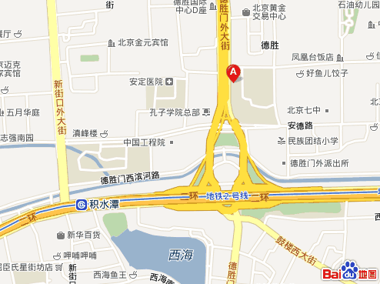

具体地址：北京市西城区德胜门外大街38号。
公交出行参考线路：可乘坐909、5、55、625、670德胜门外站下车，如上图“A”所示。
医学全在线
www.med126.com
bbs.med126.com
job.med126.com
国内大型医学考试网站。致力于为中国医务工作者提供动力，专注于医学考试培训、医学人文发展、医药数据标准建设。

联系：http://www.med126.com/
邮箱： med126@163.com

